Семейное насилие – неустойчи-вое выражение для обозначения жесто-кого обращения в семейно-бытовой сфере. Явление известно так же под названиями: бытовое насилие, домаш-нее насилие, гендерное насилие. Наси-лие над детьми (англ. child abuse), входят в общую категорию семейного насилия.

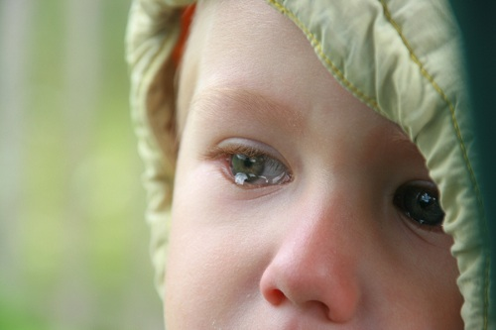

Жестокое обращение с детьми – это умышленное или неосторожное обращение или действия со стороны родителей/лиц их заменяющих или других людей, которые привели к травмам, нарушению в развитии, смерти ребенка, либо угрожают правам и благополучию ребенка.
Насилие трактуется как физическое, психическое, социальное воздействие на человека со стороны другого человека, семьи, группы или государства, вынуждающим его прерывать значимую деятельность и исполнять другую, противоречащую ей, либо угрожающую его физическому или психическому здоровью и целостности.

Виды насилия:

Физическое насилие – преднаме-ренное или неосторожное нанесение травм ребенку, которое вызывает нарушение физического или психического здоровья или отставание в развитии.
Эмоциональное насилие – длительное, периодическое или постоянное воздействие родителей или других взрослых на ребенка, приводящие к формированию у ребенка патологических черт характера или нарушению психического развития.
Сексуальное насилие – вовлечение ребенка в действие с сексуальной окраской, с целью получения взрослыми сексуального удовлетворения или мате-риальной выгоды.
Пренебрежение нуждами ребенка - неспособность родителей или лиц их заменяющих удовлетворять основных нужд и потребностей ребенка: в пище, одежде, жилье, медицинской помощи, воспитании, образовании и т.д.

К службам помощи, профилактики и реабилитации относят:

Службы кризисного реагирования (кризисные центры для детей или центры временного пребывания, телефон доверия);
службы,
несущие функции опеки и попечительства (родители, детские дома, отделы образования, дома ребенка, приемные семьи);

службы реабилитации и психологической помощи (юридические консультации, поликлиники, детские больницы, центры социальной реабилитации, СППС УО);
службы
организации досуга (детские клубы
, дома творчества
, музыкальные школы
, спортивные школы и секции).

Для работы в профилактическом направлении приоритетным является:
Междисциплинарная команда
В настоящее время признано, что при работе с проблемой насилия над детьми и пренебрежения их нуждами наиболее эффективным является междисциплинарный подход, при котором специалисты действуют как единая междисциплинарная команда. Отличительными особенностями такой команды являются:
- общее видение проблем ребенка/семьи;
- наличие общей цели деятельности;
- согласованность действий членов команды;
- взаимодополнение членов команды по функциям и ролям;
- наличие единых протоколов действий;
- групповая ответственность членов команды за результаты воздействий;
- способность быстрого реагирования на ситуацию, в которую попал ребенок.
Основными функциями междисциплинарных команд являются следующие:
- Информационно-аналитическая (собирает информацию по проблеме насилия и жестокого обращения в социуме, семье, образовательном и др. учреждениях)
- Первичного приема ребенка (или иного заявителя) в связи со случаем жесткого обращения или насилия
- Организации комплексной практической помощи ребенку и семье
- Социального мониторинга детей, подростков и семей СОП.

Организационно-профилактической работы педагога-психолога учреждения образования заключается в следующем:
- Выступления на родительских собраниях,
- Выступления на педагогических советах,
- Выступления на методичнских объединениях,
- Выступления в СМИ,
- Проведение конференций среди специалистов,
- Индивидуальные и групповые консультации,
- Школьные акции по защите прав детей.
Диагностический инструментарий
на уровне вторичной профилактики жестокого обращения:
- «Незаконченные предложения» (Е.Н. Волкова);

- Методика интервью для диагностики насилия;

- Методика «Письмо другу»;

- Карта наблюдений (Е.Н. Волкова).

(за методиками обращаться
в Учреждение «Гомельский городской
социально-педагогический центр»)

ОТДЕЛ ОБРАЗОВАНИЯ,
СПОРТА И ТУРИЗМА
КАЛИНКОВИЧСКОГО РАЙОНА

ГОСУДАРСТВЕННОЕ УЧРЕЖДЕНИЕ
ОБРАЗОВАНИЯ
«СШ №1 г. КАЛИНКОВИЧИ»

Работа педагога-психолога по предупреждению насилия
в отношении детей в семье

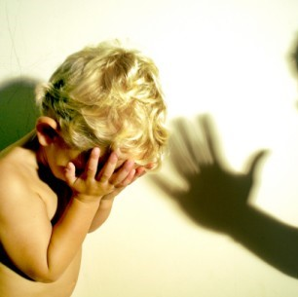

2017 г.

